Digital Design Lab Final Project

กลุ่ม A

1. นายวรรธนัย บุรีทาน 5730518821
2. นายภควัต ลีลาคหกิจ 5731086121

กลุ่ม B

1. นายชัยภัทร จุลศรี 5731025921
2. นายธารา ธรรมานุธรรม 5731054221

UART Transmitter

ใช้สัญญาณ Send เพื่อเริ่มการส่ง สัญญาณ Busy ไว้บอกโฮสต์ว่ายังไม่พร้อม มีสัญญาณ Wait มาจากตัวรับ เพื่อบอกว่ายังไม่พร้อมรับสัญญาณ สุดท้ายคือ Data_out เป็นสายข้อมูล

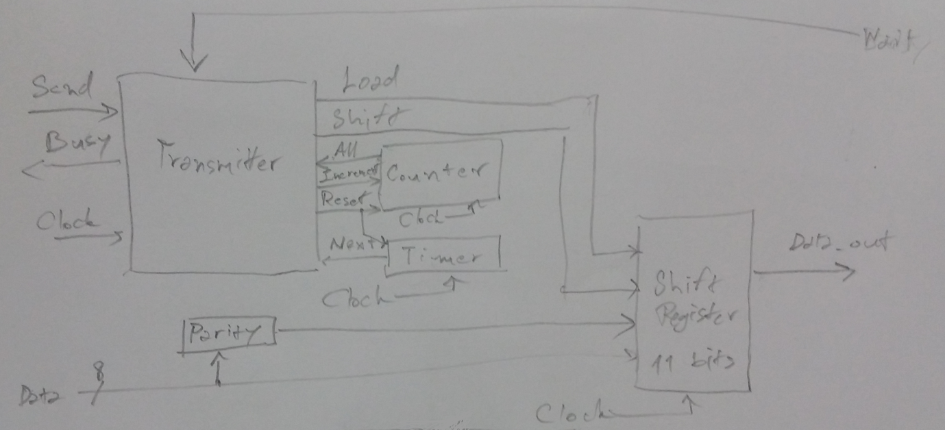

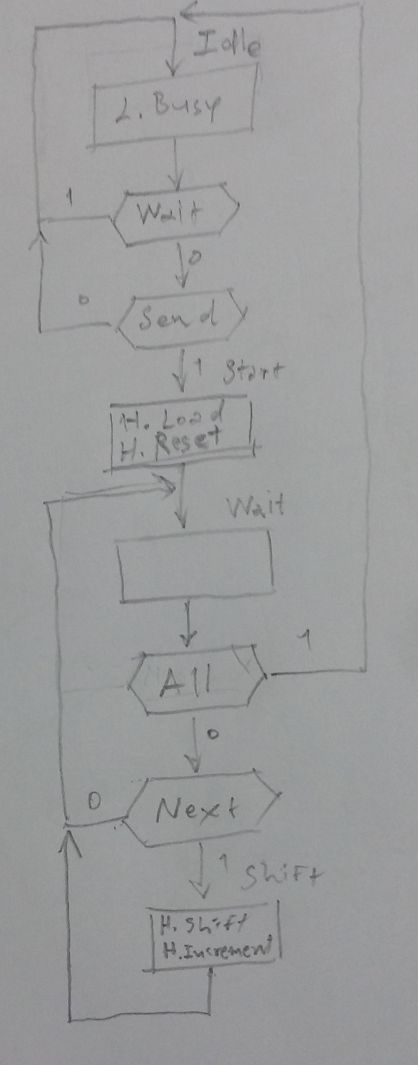

SD card reader

ทำงานร่วมกับ FIFO RAM อ่านข้อมูลทีละ 1 ไบต์ ออกมาส่ง ถ้า RAM เต็มจะส่งสัญญาณ Full เพื่อให้พักการทำงานก่อน

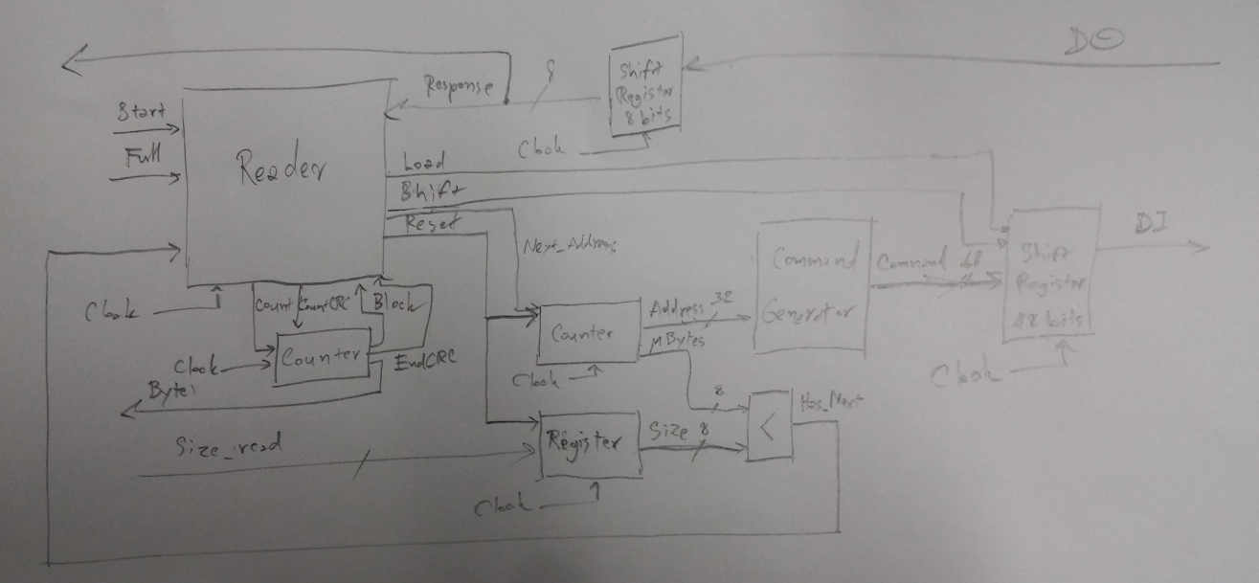

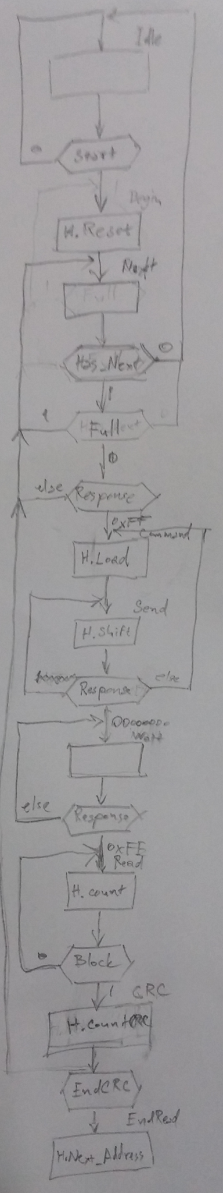

FPGA to FPGA protocol

สำหรับการส่งข้อมูลระหว่าง FPGA กับ FPGA จะใช้การส่งแบบ Synchronous Serial ใช้สายทั้งหมด 4 เส้นดังต่อไปนี้

* Send: สัญญาณจากตัวส่งไปหาตัวรับ เพื่อบอกว่ามีข้อมูลรอส่งอยู่
* Acknowledge: สัญญาณจากตัวรับไปหาตัวส่ง เพื่อบอกว่ารับข้อมูลแล้ว
* Finish: สัญญาณจากตัวส่งไปหาตัวรับ เพื่อบอกว่าสิ้นสุดการส่งข้อมูล
* Data: สายข้อมูล

การส่งจะเริ่มต้นขึ้นเมื่อตัวส่งให้สัญญาณ Send ตัวรับตอบกลับด้วยสัญญาณ Acknowledge จากนั้นตัวส่งจะเตรียมข้อมูลบิตแรก ซึ่งเป็น least significant bit ให้พร้อม แล้วให้สัญญาณ Send ตัวรับได้ข้อมูลไปแล้วให้สัญญาณ Acknowledge แล้วตัวส่งก็จะส่งข้อมูลบิตถัดไปจนครบแปดบิต จึงให้สัญญาณ Finish ตัวรับก็จะเก็บข้อมูลไปประมวลผล แล้วให้สัญญาณ Acknowledge อีกครั้งเพื่อจบการรับข้อมูล จากนั้นตัวส่งก็จะสามารถส่งข้อมูลถัดไปได้

The Receiver

